ITESM

MAESTRÍA EN INTELIGENCIA ARTIFICIAL APLICADA

SEGUNDO TRIMESTRE

APUNTES PERSONALES PYTHON IBM

MODULO 5

NOMBRE: VILLALPANDO GUERRERO JIRAM CESAR

# MODULO 5

## Numpy

NumPy es una biblioteca para el lenguaje de programación Python que da soporte para crear vectores y matrices grandes multidimensionales, junto con una gran colección de funciones matemáticas de alto nivel para operar con ellas. Es también la base para pandas.

Para importar numpy, se debe de usar:

Import numpy as np

Los arreglos en numby son similares a las listas,

Para los arreglos se debe usar lo siguiente;

A:array([0,1,2,3])

Algunos atributos:

Size: nos da la cantidad de elementos

a.ndim: nos da las dimensiones del arreglo

a.shape: es una tupla de los arreglos

# **Indexing and slicing**

Se pueden cambiar los valores de los arreglos ejemplo:

C[0]=1000

C[3]=21

Se pueden elegir los elementos de una y crear otro arreglo

Ejemplo: c[3:5]=200,10

# Operaciones básicas

Numpy permite realizar operaciones básicas tales como:

Adición y resta de vectores:

Se pueden usar las mismas operaciones que en vectores de algebra lineal aplicada.

La parte superior es la parte horizontal y la inferior es la parte vertical dentro de un esquema gráfico.

Se pueden utilizar los vectores X,Y,X para algebra.

Se pueden formar los vectores de la siguiente manera:

U=np.array([1,0])

Y posteriormente realizar

* sumas o restas.

* Multiplicaciones y divisiones

Hay que destacar que también se pueden realizar operaciones con escalares.

* Producto punto: Es un número único dada por la multiplicación de dos vectores

Se puede usar con:

Reslult=np.dot(u,v)

# Producto punto

Se puede agregar un número constante a todos los arreglos:

Z=u+1

Agregará uno a todos los elementos

# Funciones universales

Se puede agregar la media de algún arreglo con:

Mean_a=a.mean()

Podemos obtener también el máximo de los arreglos con:

Max_b=b.max()

Por otra parte e pueden crear funciones con numpy

Ejemplo:

Otra función útil es linspace, la cual nos brinda los los space nombres en un intervalo

Ejemplo: np.linspace(-1,2,num=5)

# **Arreglos de dos dimensiones con numpy**

Para arreglos de más de una dimensión.

A=np.array(a)

Con A.ndim2 obtenemos el número de listas

Ejemplo para una matriz 3x3

1. shape: (3,3)

Para obtener el tamaño

1. size:

Para acceder a distintos elementos dentro del arreglo se usan []

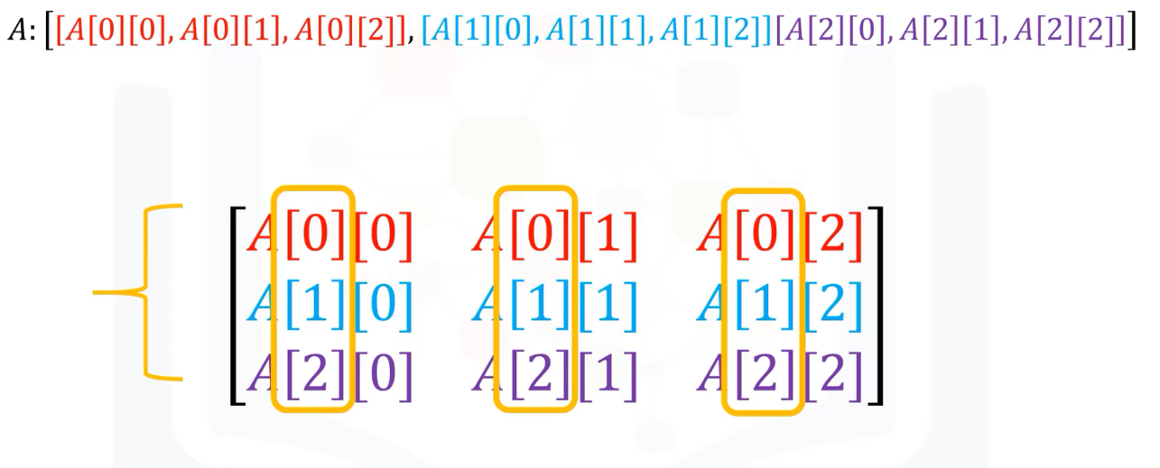

Ejmplo

A[0,2:2]

Se pueden agregar arreglos, ejemplo:

X+Y, siendo estos dos arreglos.

Se puede realizar:

* Nos darán un nuevo arreglo tal como en las matrices
* Se puede multiplicar por un escalar como en matrices
* Multiplicación de dos arreglos
* Producto punto

Ejemplo:

# **Interfaz de programa de aplicación, API**

Es un conjunto de subrutinas, funciones y procedimientos que ofrece cierta biblioteca para ser utilizada por otro software como una capa de abstracción

Para realizarlo ejemplo:

Cuando se utiliza pandas en nuestro programa

REST APIS

Permite comunicar con el internet.

El programa se comunica con un servidor del internet, esto para conectar una aplicación que tengamos con otra.

Se comunican mediante HTTP.

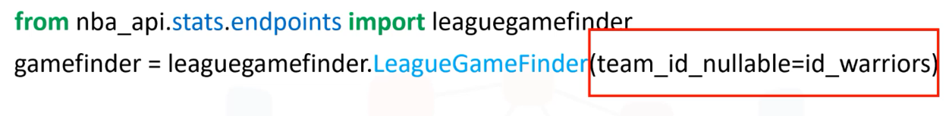

Se puede usar las APIS con IA

Por ejemplo, al querer realizar una traducción y ponerla en altavoz

Lo APIS Keys, son identificadores que permitirán el acceso entre el cliente y el servidor.

